REVISION TEST FOR 3rd GRADERS

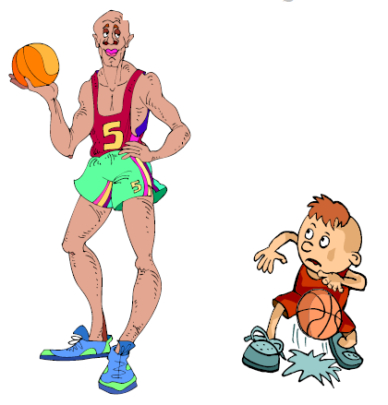
1. Resimdeki kişiler için hangi sıfatların kullanılması uygun olur?

a) Tall – Short b) Heavy– Thin
c) Old- Young d) Fast- Slow
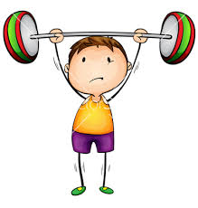
2. Resimdeki kişi için hangisi söylenemez?
a) Strong b) Young
c) Fast d) Short
3. “ Ben bisiklete binemem” cümlesinin İngilizcesi hangi seçenekte verilmiştir?
a) I can’t play guitar.
b) I can’t ride a bike.
c) I can’t fly a kite.
d) I can’t dance
4.Aşağıda ilk harfleri verilmeyen üç kelimeyi tamamlayacak ortak harf hangisidir?
__all __ired __eddy bear
a) C b) D c) W d) T
5. How does he feel? 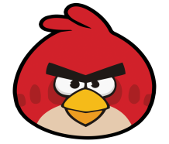
a) happy b) angry
c) sad d) energetic
6. What is this? 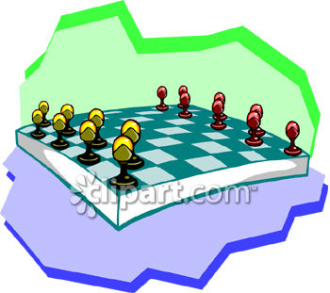
a) ball b) doll
c) board game d) teddy bear
7. Happy X ……………………. Kelimenin zıt anlamlısı hangisidir?
a) sad b) energetic c) angry d) tired
8. 18 – 5 = ?
a) ten b) thirteen
c) fifteen d) seventeen
9. Today is my birthday. I feel ________ 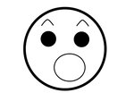
a) okay b) happy
c) bad d) surprised
10. 12 + 7= ?
a) twenty b) fifteen
c) twelve d) nineteen

11. The rabbit is ______ but the turtle is ________
a) tall / short
b) heavy / thin
c) fast / slow
d) old / young
12. 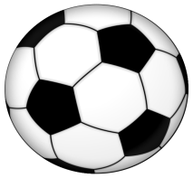 My ball is ______ and ______.
a) black- white b) blue – yellow
c) red – orange d) purple - pink
13. Aşağıdaki kelimelerdeki eksik harfler hangi seçenekte doğru sıra ile verilmiştir?
R__AD – PLA__ FOOTBALL SWI__ - J__MP
a) U – M – E – Y b) A – P – U - M
c) E – Y – M – U d) Y – M – E – U
14. Resimdeki nedir? 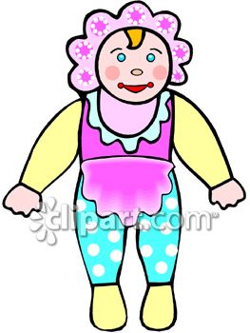
a) ball b) doll
c) button d) blocks
15. BIG X …………. Kelimesinin zıt anlamlısı hangisidir?
a) young b) tall c) fast d) small

16. I feel __________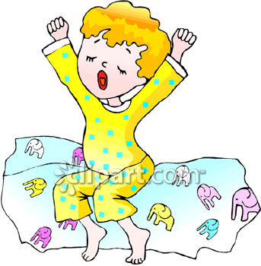
a) tired b)happy c) angry d) bad
17. I can run fast because I feel __________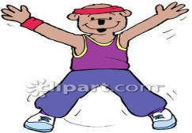
a) tired
b) angry
c) energetic
d) bad
18. “Ben yüzebilirim” cümlesinin İngilizcesi hangisidir?
a) I can play football
b) I can read
c) I can climb a tree
d) I can swim
19. Let’s play ________
a) football b) guitar
c) tennis d) basketball
20. “ __OOK” kelimesinin ilk harfi hangisi olmalıdır?
a) T b) C c) W d) H

